今日动态9.7
班级：小七班来园人数：25人，缺勤：1人 天气：晴天
一日观察记录表
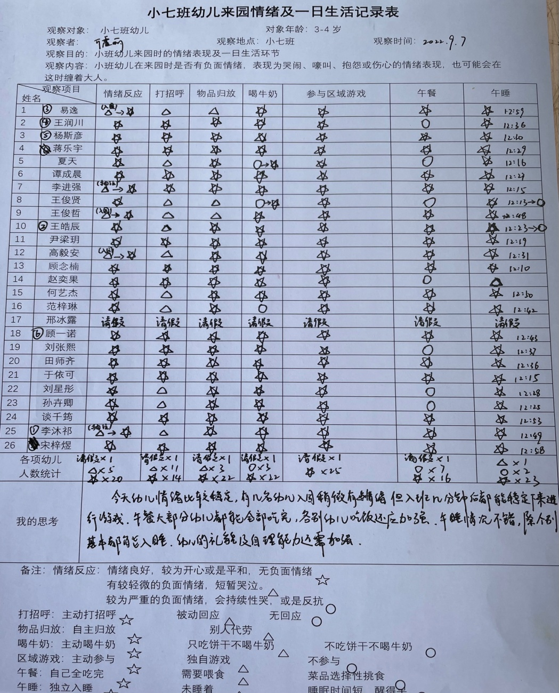
活动剪影：
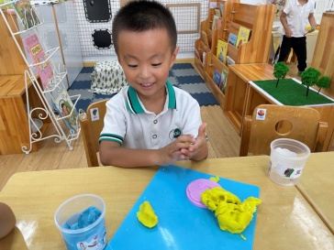 | 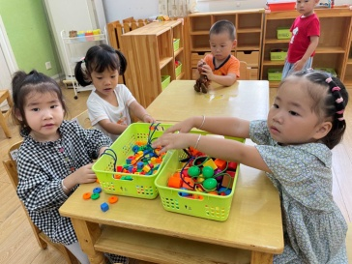 | 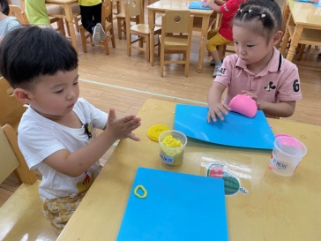
我会玩游戏。
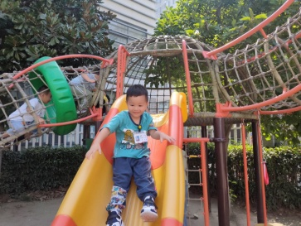 | 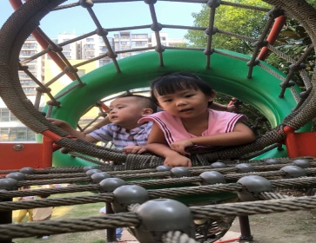 | 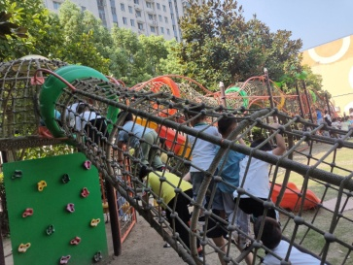
我会玩滑梯。
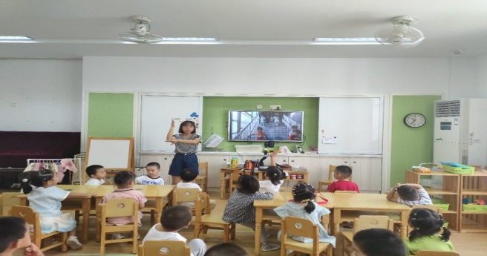
我会认真学本领。

评价分析：
来园情绪：
整体很稳定。今天小7班来园25人，请假1人。基本都能独立进园，情绪愉快安定，愿意跟随队伍自主入园、晨检，与老师问好！宝宝们都很棒哦！都能积极的和老师一起参加各类活动。

午餐情况：
餐前观看各类视频，老师介绍今日食谱，并按要求示范用餐，引导幼儿学习文明用餐。今天吃的是番茄意面、萝卜肉片汤，大部分幼儿都能自己独立进餐，不需要喂食。个别幼儿吃饭时注意力不集中，需要老师及时提醒。部分幼儿不太喜欢吃今天的面条，但也能在老师和保育员阿姨的引导下尝试吃完。

中午散步、午睡情况：
今天中午的散步各班自主进行，孩子们能有序地进行排队开火车。午睡时幼儿都能快速的找到自己的小床并自主脱鞋，在老师前期的指导下也知道要将小鞋子整理好、排排放。有个别幼儿有点午睡小情绪，安抚后也能安静躺在小床上。

活动情况：
今天进行的是社会活动“我会上下楼梯”，大部分幼儿都能按要求上下楼梯。关看老师示范的时候也听得十分仔细。有的走错队伍或者未扶扶手的小朋友在老师提醒下也能及时回到队伍里面慢慢行走。
执笔人：万震丽

